附件2
各考点考试管理系统使用说明
登陆链接：https://team.qingmofang.cn/apaas/form/home/
（用户名：为各考点市级审核管理员账号）
1.填写考试时间安排：登录系统后进入工作台，点击“填写考试时间安排”，填写理论考试时间和实践考试时间，点击提交。
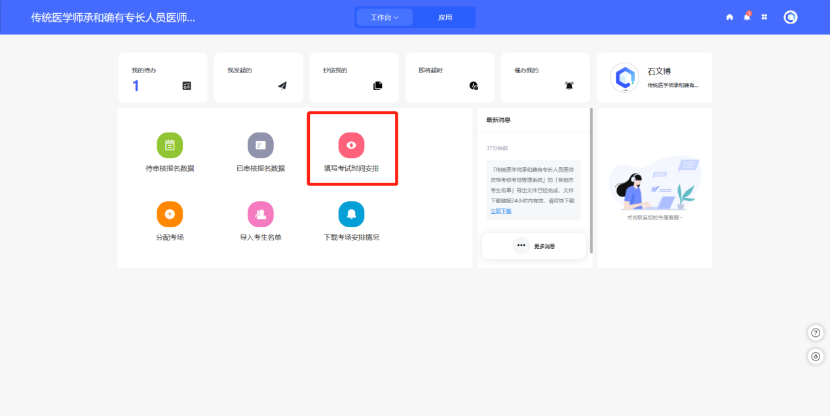
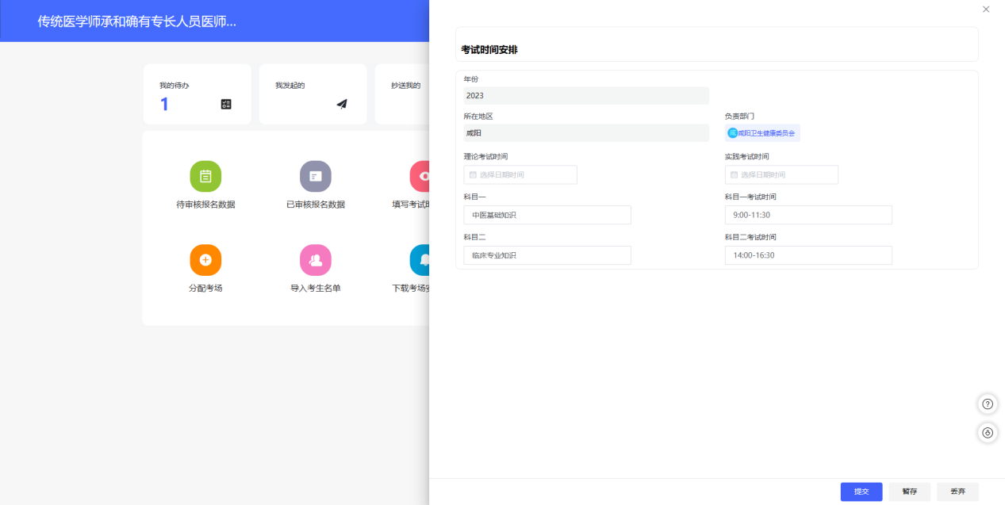
2.分配考场：点击“分配考场”，填写考点、考点地址、考场安排及实践考试安排，点击提交。
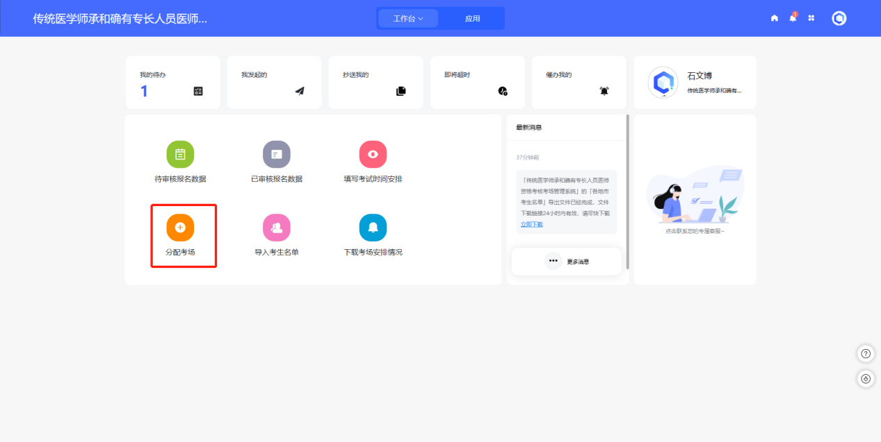
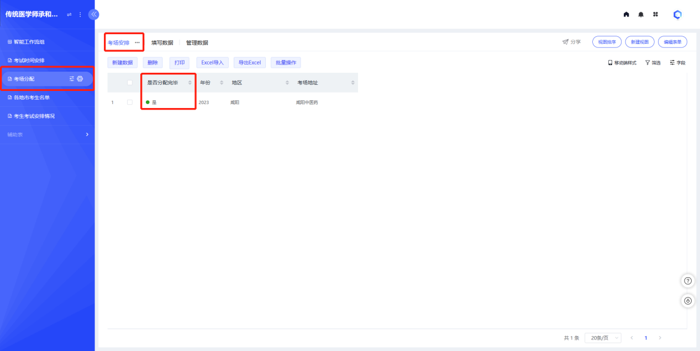
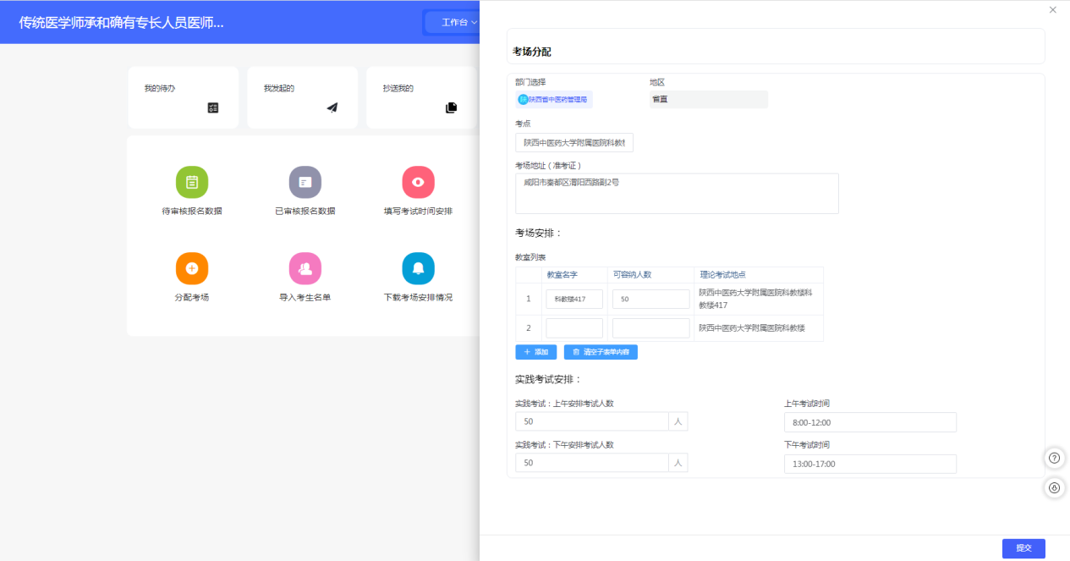
3.导入考生名单：完成考场分配后，点击“导入考生名单”，根据EXCEL模板导入本考点的所有考生名单。
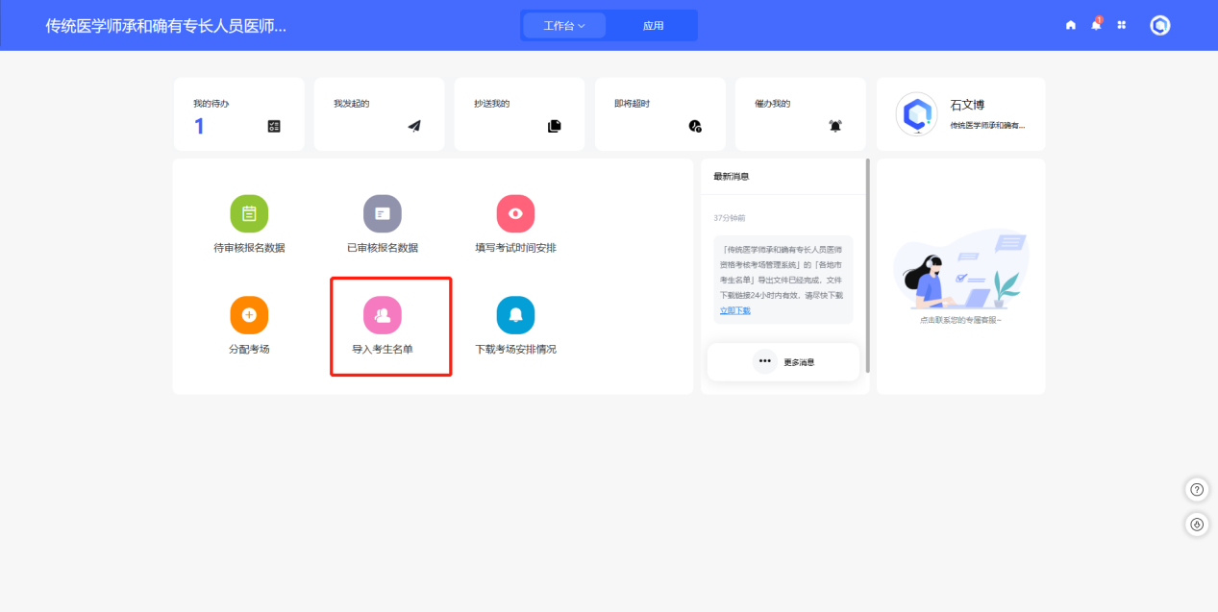
名单导入模板：
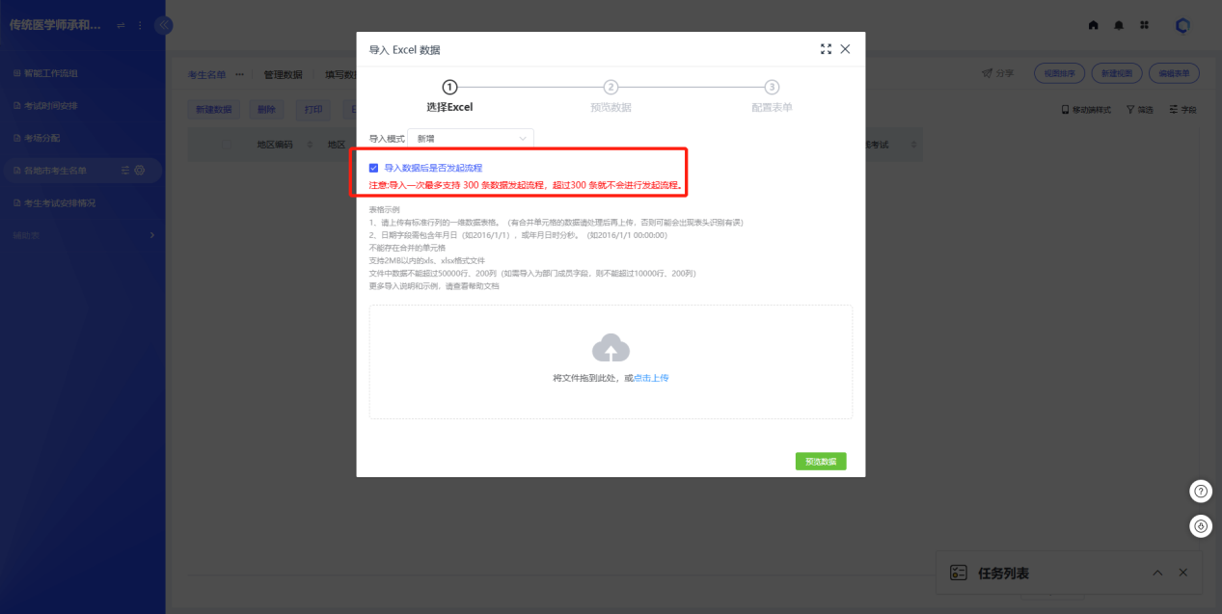
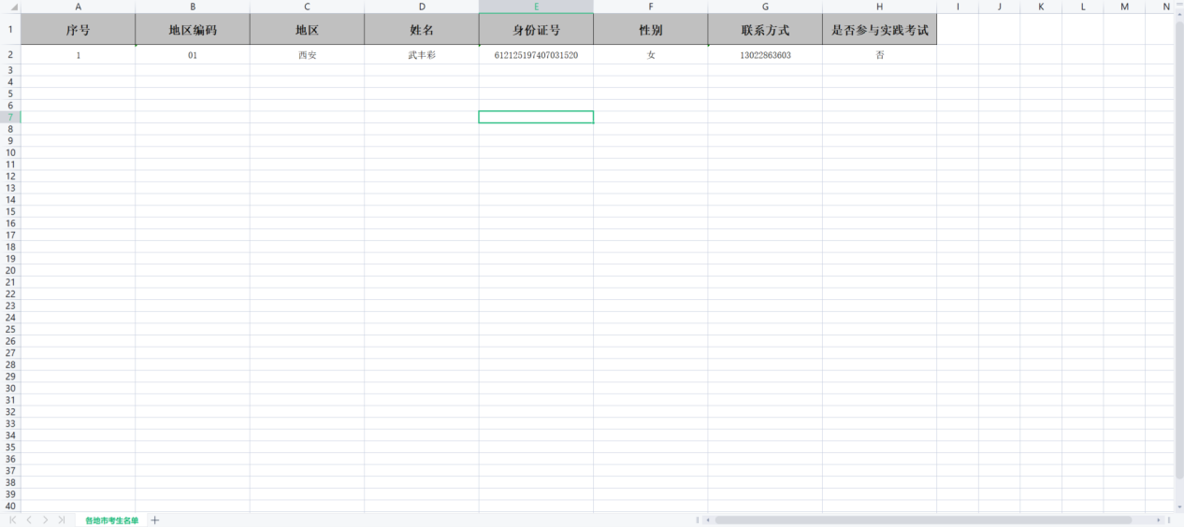

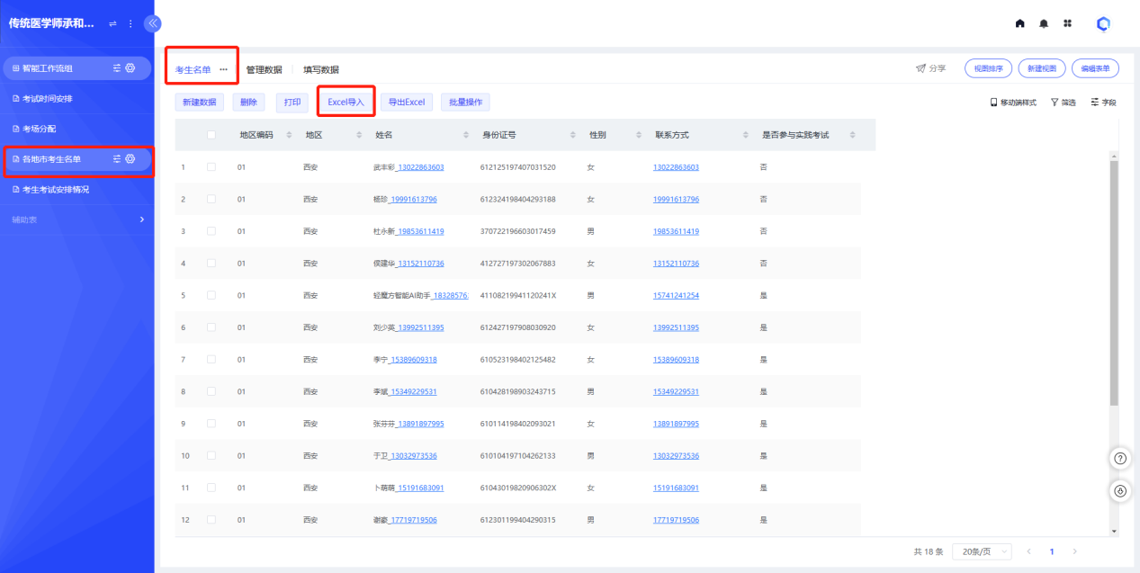
4.查看考生考试安排情况：导入考生名单后，点击“下载考场安排情况”，即可看到所有考生的考场安排情况，并批量导出所有的考生名单。
